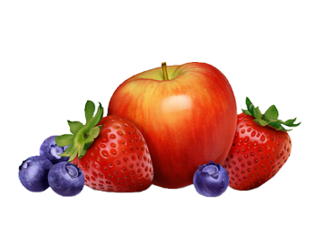
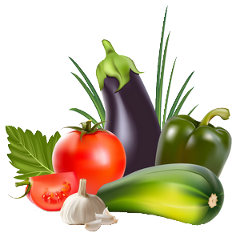
J Í D E L N Í Č E K
Od 28. 9. do 2. 10. 2020
pondělí
přesnídávka
polévka | S T Á T N Í S V Á T E K
oběd
svačina

úterý
přesnídávka | Chléb, drožďová pomazánka, okurka, bílá káva | 1a, 7
polévka | Polévka zeleninová s játrovými knedlíčky | 3
oběd | Žemlovka s jablky a tvarohem, mléko | 1a,3,7
svačina | Rohlík s pomazánkovým máslem, mrkev, mléko | 1a, 7

středa
přesnídávka | Celozrnná bageta, mrkvová pomazánka, paprika, mléko | 1a,7
polévka | Polévka kmínová s vejci | 3
oběd | Segedínský guláš, špaldový knedlík, minerálka | 1e
svačina | Míchaný tvaroh, cereálie, švestky, mléko | 1a, 3

čtvrtek
přesnídávka | Rohlík, pomazánka z nivy, cherry rajče, mléko | 1a,7
polévka | Polévka hrstková | 1a
oběd | Platýz s pórkovou omáčkou, brambory, džus | 4
svačina | Skořicové čtverečky, hruška, mléko | 1a, 7

pátek
přesnídávka | Ovocné pyré, piškoty, banán, čaj | 1a
polévka | Polévka rybí | 4
oběd | Čočka se sázeným vejcem, salátek z červené řepy, čaj | 3
svačina | Jogurt, jablko, mléko | 7
Alergeny
- Obiloviny | 1/a pšenice | 8. Ořechy
- Korýši | 1/b žito | 9. Celer
- Vejce | 1/c ječmen | 10. Hořčice
- Ryby | 1/d oves | 11. Sezam
- Arašídy | 1/e špalda | 12. Siřičitany
- Soja | 1/f kamut | 13. Vlčí bob
- Mléko |  | 14. Měkkýši

